



**Compañia de transporte**

**ABRILTRANS S.A**

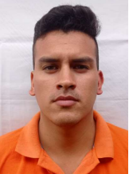

Abril Moya Cristian David

CI. 1726019084

Cel. 0968334259

Tipo de Sangre. O+



Sandoval Carlosama Jorge Alfredo

 CI. 1720714904

Cel. 0985872536

Tipo de Sangre. B+

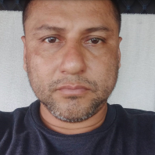

Lopez Jimenez Eder Alberto

CI. 0924011786

Cel. 0959036663

Tipo de Sangre. O+



Sandoval Carlosama Iralda Elizabeth

CI. 1718998683

Cel. 0994537390

Tipo de Sangre. O+

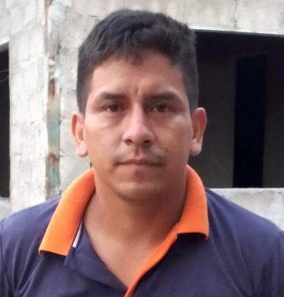 Abril Moya Jaime Israel

CI. 1724600125

Cel. 0994216307

Tipo de Sangre. O+



Sandoval Sandoval Jordy Alexander

CI. 2350812224

Cel. 0959273721

Tipo de Sangre. O+

Abril Moya Juan Carlos

CI. 1722512124

Cel.

Tipo de Sangre. O+

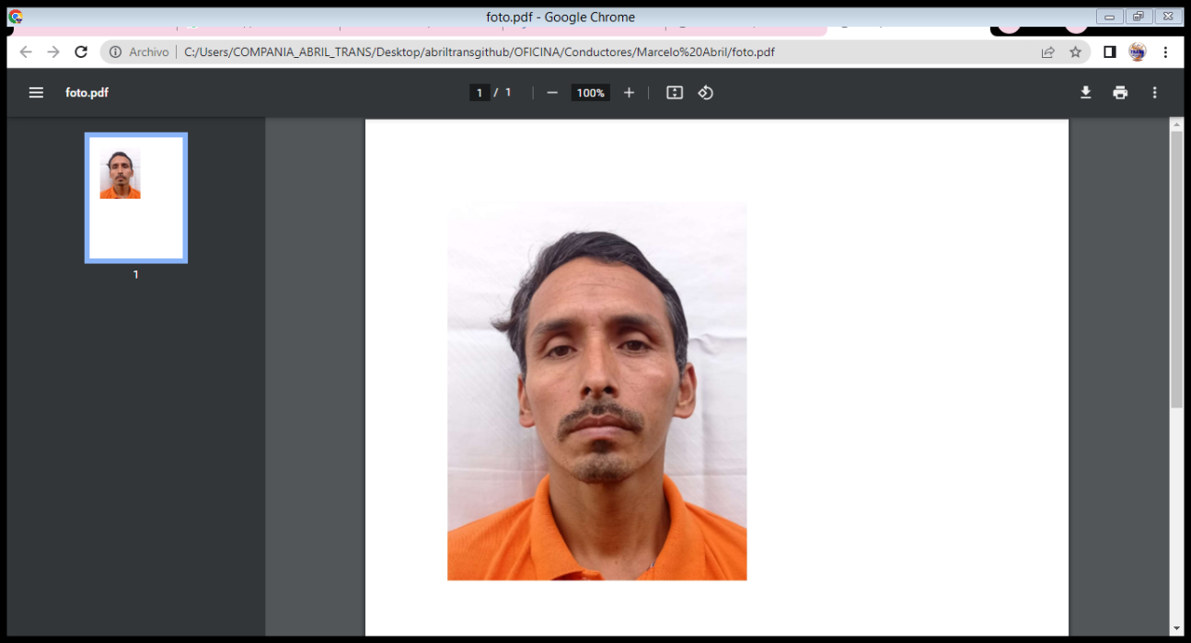

Abril Moya Luis Marcelo

CI. 1716325822

Cel. 0979143453

Tipo de Sangre. O+

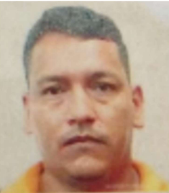

Abril Moya Milton Alfredo

CI. 1719901926

Cel. 0969024932

Tipo de Sangre. O+

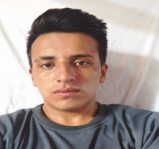Granja Ati Jefferson Paul

CI. 2350233991

Cel.0991016483

Tipo de Sangre. O+

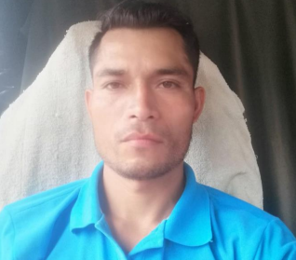Perez Medina William Uvaldo

CI. 0503970881

Cel. 0985456313

Tipo de Sangre. O+

Abril Moya Franklin Gonzalo

CI. 1720145711

Cel. 0988490894

Tipo de Sangre. O+

Porras Perez Anthony Javier

CI. 2350396871

Cel. 0994715198

Tipo de Sangre. A+